面向对象VC++程序设计论文

课题名称：一档多视

专业班级：软件工程3班
姓 名：刘拓锋
选课序号： 109
学 号：2220114022

信息科学技术学院

绪论

1.1设计目标
当一个文档对应多个视图的时候，不能使用多文档形式表示，而必须对窗口进行切分，达到一档多视的效果，以满足用户需要。

1.1.1开发平台
windows7旗舰版下使用VC++6.0进行设计。

1.1.2实现方法
利用MFC提供的类CSplitterWnd将一个窗口分割为两个或多个视图。

设计流程
利用VC++提供的MFC AppWizard对窗口进行设计。

2.1创建工程并设计第一个窗口
（1）用MFC AppWizard创建一个多文档应用程序Ex_Rect2
（2）打开表单模板资源IDD_EX_RECT2_FORM，依次添加控件，（注意：编辑框和旋转按钮必须按TAB键顺序排列，并且设旋转按钮的属性为Auto buddy）如图：
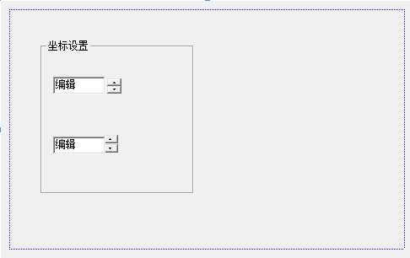
（3）添加变量
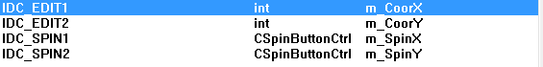

(4)添加CEx_Rect2Doc和CEx_Rect2View类代码
1、在CEx_Rect2Doc类中添加共有CPoint成员m_ptRect
2、在CEx_RectDoc类的构造函数中添加:m_ptRect.x=m_ptRect.y=0
3、为IDC_EDIT1和IDC_EDIT2添加EN_CHANGE的消息映射，并使映射函数名都为OnChangeEdit，并添加下列代码：
void CEx_Rect2View::OnChangeEdit()
{
if(!m_bEditOK) return;
UpdateData(1);
CEx_Rect2Doc *pDoc=(CEx_Rect2Doc*)GetDocument();
pDoc->m_ptRect.x=m_CoorX;
pDoc->m_ptRect.y=m_CoorY;
CPoint pt(m_CoorX,m_CoorY);
pDoc->UpdateAllViews(NULL,2,(CObject *)&pt);
}
4、用MFC ClassWizard为CEx_Rect2View添加OnUpdate的消息函数，并添加下列代码：
void CEx_Rect2View::OnUpdate(CView* pSender, LPARAM lHint, CObject* pHint)
{
if(lHint==1)
{
CPoint* pPoint=(CPoint*)pHint;
m_CoorX=pPoint->x;
m_CoorY=pPoint->y;
UpdateData(0);
CEx_Rect2Doc* pDoc=(CEx_Rect2Doc*)GetDocument();
pDoc->m_ptRect=*pPoint;
}
}
5、在CEx_Rect2View::OnInitialUpdate中添加初始化代码：
void CEx_Rect2View::OnInitialUpdate()
{
CFormView::OnInitialUpdate();
ResizeParentToFit();
CEx_Rect2Doc* pDoc=(CEx_Rect2Doc*)GetDocument();
m_CoorX=pDoc->m_ptRect.x;
m_SpinX.SetRange(0,1024);
UpdateData(0);
m_bEditOK=TRUE;
}
6、处理旋转按钮控件的运行错误：
①为CEx_Rect2View添加一个BOOL型的成员变量m_bEditOK
②在CEx_Rect2View构造函数中将m_bEditOK的初值设为FALSE
③在CEx_Rect2View::OnInitialUpdate()最后添加：
UpdateData(FALSE);
m_bEditOK=TRUE;
④在CEx_RectView::OnChangeEdit函数最前面添加：
if(!m_bEditOK)return;

2.2 实现框架窗口切分功能
（1）用MFC ClassWizard添加一个新的CVIew的派生类CDrawView
（2）用MFC ClassWizard为CChildFrame类添加OnCreateClient函数的重载，并添加下列代码：
BOOL CChildFrame::OnCreateClient(LPCREATESTRUCT lpcs, CCreateContext* pContext)
{
CRect rect;
GetWindowRect(&rect);
BOOL bRes=m_wndSplitter.CreateStatic(this,1,2);
m_wndSplitter.CreateView(0,0,RUNTIME_CLASS(CEx_Rect2View),CSize(0,0),pContext);
m_wndSplitter.CreateView(0,1,RUNTIME_CLASS(CDrawView),CSize(0,0),pContext);
m_wndSplitter.SetColumnInfo(0,rect.Width()/2,10);
m_wndSplitter.SetColumnInfo(1,rect.Width()/2,10);
m_wndSplitter.RecalcLayout();
return bRes;
}
（3）在ChildFrm.cpp的前面添加：
#include “Ex_Rect2View.h”
#include “DrawView.h”
（4）打开ChildFrm.h文件，为CChildFrame类添加public成员变量CSplitterWnd m_wndSplitter
（5）打开Ex_Rect2View.h文件在class CEx_RectView前面添加：class CEx_RectDoc。
（6）添加CDrawView代码：
①为CDrawView添加一个公有型的CPoint数据成员m_ptDraw，用于记录绘制小方块的位置。
②在CDrawView::OnDraw函数中添加：
CRect rc(m_ptDraw.x-5,m_ptDraw.y-5,m_ptDraw.x+5,m_ptDraw.y+5);
pDC->Rectangle(rc);
③用MFC ClassWizard为CDrawView类添加OnInitialUpdate的消息函数，并添加下列代码：
void CDrawViw::OnInitialUpdate()
{
CView::OnInitialUpdate();
CEx_Rect2Doc* pDoc =(CEx_Rect2Doc*)m_pDocument;
m_ptDraw=pDoc->m_ptRect;
}
④在DrawView.cpp文件前面添加#include “ExRectDoc.h”
⑤用MFC ClassWizard为CDrawView类添加OnUpdate的消息函数，并添加代码：
void CDrawView::OnUpdate(CView* pSender, LPARAM lHint, CObject* pHint)
{

if(lHint==2)
{
CPoint *pPoint=(CPoint*)pHint;
m_ptDraw=*pPoint;
Invalidate();
}
}
⑥用MFC ClassWizard为CDrawView类添加WM_LBUTTONDOWM的消息映射，并添加下列代码：
void CDrawView::OnLButtonDown(UINT nFlags, CPoint point)
{

m_ptDraw=point;
GetDocument()->UpdateAllViews(NULL,1,(CObject*)&m_ptDraw);
Invalidate();

CView::OnLButtonDown(nFlags, point);
}

2.3 编译运行及测试

略

遇到问题及解决办法
3.1 在第一次编写程序时由于失误，在窗口中添加过多的控件，最后删除的时候无法删除干净。
解决办法：重新建立了一个工程，并按照正确的方法添加控件。
3.2 由于不熟悉VC++的类定义与函数实现的代码分布情况，经常出现找不到所需要的代码，或者代码添加地方出错，导致编译出错。
解决办法：仔细分析了一遍VC++的代码分布，并练习使用了VC++6.0给出的三个view查找代码所在文件。

设计结果
成功得得到了一档多视的视图（如下）
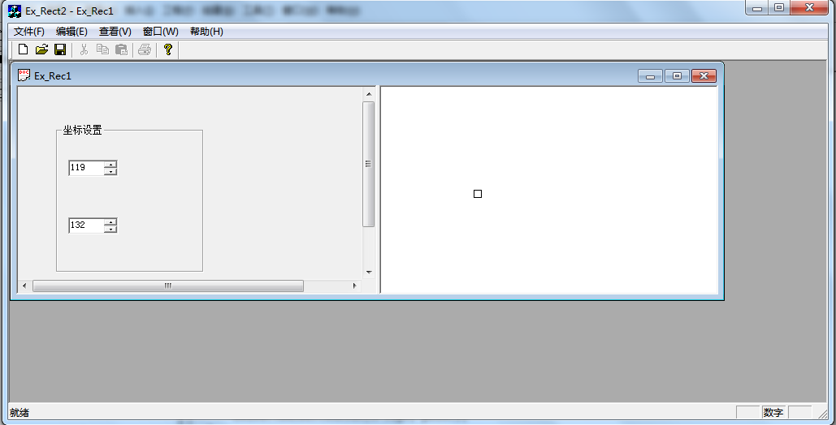
左右视图的坐标为统一的，可以通过改变左边坐标的绝对数值改变坐标（右边视图中的小方块也会跟着移动），也可以通过点击右边视图的位置使小方块移动来改变坐标（左边的坐标值也会跟着改变。

参考文献
[1] 郑阿奇,Visual C++ 实用教程（第三版）,电子工业出版社

附录：
程序代码为宋体5号

